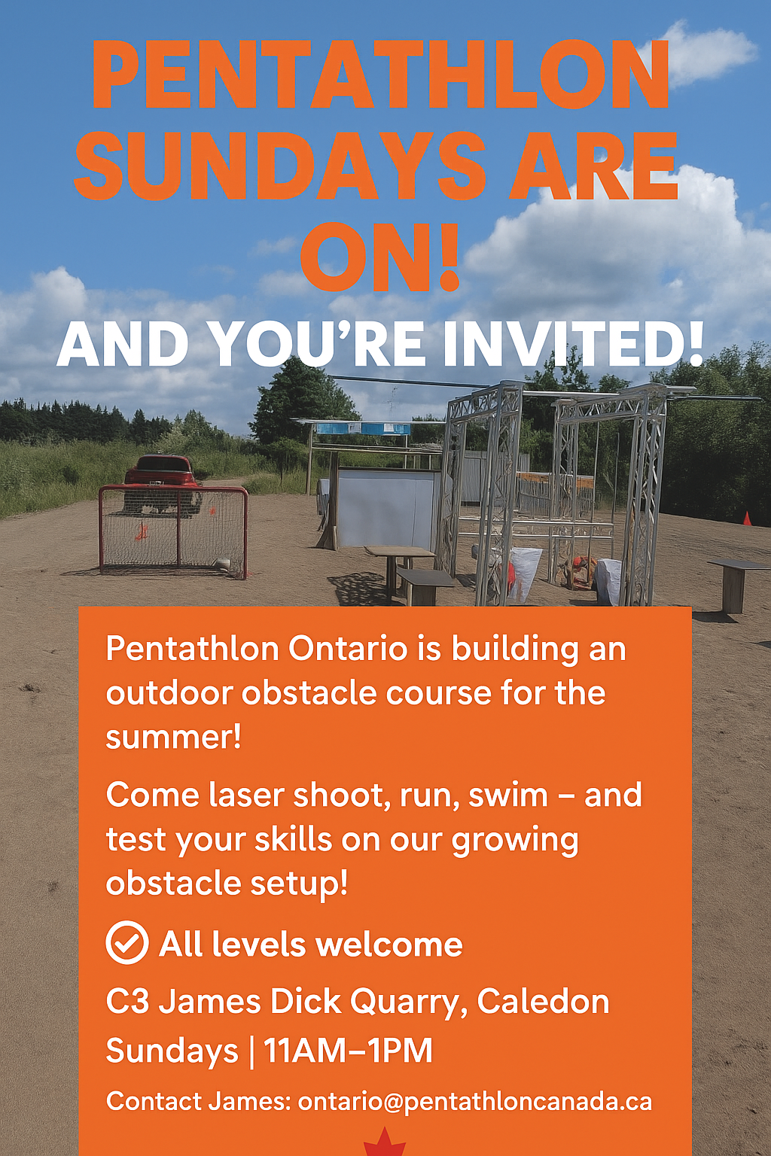

Pentathlon Sundays Are ON!

| And you are invited!
Pentathlon Ontario is building an outdoor obstacle course for the summer!
Come laser shoot, run, swim — and test your skills on our growing obstacle setup!
✅ All levels welcome
C3 James Dick Quarry, Caledon
🕚 Sundays | 11AM–1PM
Contact James: ontario@pentathloncanada.ca

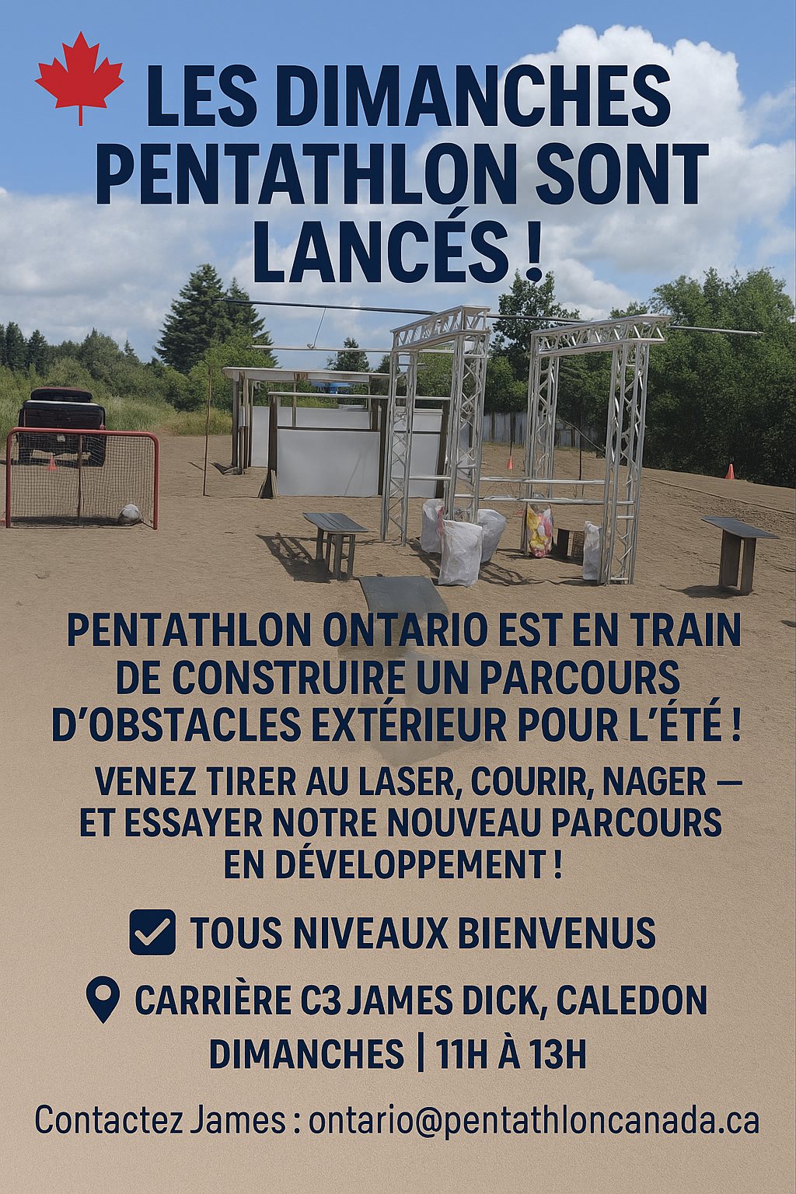

Les dimanches pentathlon sont LANCÉS!

| Et vous êtes invité·e!
Pentathlon Ontario est en train de construire un parcours d’obstacles extérieur pour l’été!
Venez tirer au laser, courir, nager — et essayer notre nouveau parcours en développement!
✅ Tous niveaux bienvenus
📍 Carrière C3 James Dick, Caledon
🕚 Dimanches | 11h à 13h
Contactez
James : ontario@pentathloncanada.ca

